

Ebru KATILMIŞ
Şehir Plancısı

1/1000 ÖLÇEKLİ UYGULAMA İMAR PLAN DEĞİŞİKLİĞİ AÇIKLAMA RAPORU

BAYBURT İLİ DEMİRÖZÜ İLÇESİ
GÜNEŞLİ MAHALLESİ
H43-C-09-A-3-C
PAFTA
779 ADA 1 PARSEL VE 780 ADA 3 PARSEL

İçindekiler
1.PLANLAMANIN AMAÇ VE KAPSAMI 3
2.ANALİZ VE ARAŞTIRMA 3
2.1.PLANLAMA ALANININ KONUMU 3
2.2.ARAZİ KULLANIMI VE KADASTRAL DURUM 4
3.MEVCUT PLAN KARARLARI 4
3.1. 1/100.000 Ölçekli Çevre Düzeni Planı 4
3.2. 1/5.000 Ölçekli Nazım İmar Planı 5
3.3. 1/1000 Ölçekli Uygulama İmar Planı 5
4.PLANLAMA KARARLARI 6
5. PLAN NOTLARI 7

Şekil 1: Konum 3
Şekil 2 Kadastral Durum 4
Şekil 3 Çevre Düzeni Planı 5
Şekil 4:1/1000 Ölçekli Uygulama İmar Planı 5
Şekil 5: 1/1000 Ölçekli Uygulama İmar Plan Değişikliği 6

1.PLANLAMANIN AMAÇ VE KAPSAMI

Bayburt İli Demirözü İlçesi, Güneşli Mahallesi H43-C-09-A-3-C paftasındaki 779 ada 1 parsel ve 780 Ada 3 Parselde yer alan taşınmazlar için, parsellerin mevcut durumları, mülkiyet yapısı, ulaşım ilişkileri ve uygulama sürecinde ortaya çıkabilecek ihtiyaçlar değerlendirilmiştir. Yapılan incelemelerde, imar adası içerisinde yer alan parseller arasında yaya erişiminin yeterli düzeyde sağlanamadığı, kamusal kullanım alanları ile ulaşım ağı arasında sürekliliğin oluşturulmasına ihtiyaç duyulduğu tespit edilmiştir.
Ayrıca, belediyenin mevcut ve gelecekte ortaya çıkacak hizmet ihtiyaçlarının karşılanabilmesi amacıyla ilave kamu hizmet alanına ihtiyaç duyulduğu tespit edilmiştir. Bu kapsamda, imar adası içerisinde yer alan alana Belediye Hizmet Alanı olarak planlanması öngörülmüştür.

2.ANALİZ VE ARAŞTIRMA

2.1.PLANLAMA ALANININ KONUMU
Planlama alanı Bayburt ili Demirözü ilçesi Güneşli Mah. Güneşli İlköğretim Okulu kuzeyin de yer almaktadır.(Şekil - 1).
Demirözü Uygulama İmar Planı’nın H43-C-09-C-1-A nolu paftasında, UTM Projeksiyon, ITRF96 Datum, 39 Diliminde bulunmakta olup dikeyde 578.400 – 579.500, yatayda 4.449.600 – 4.449.700 koordinatları arasında yer almaktadır.

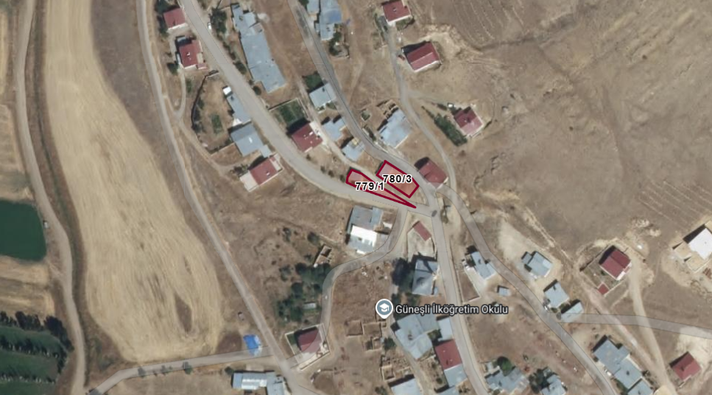
Şekil 1: Konum

2.2.ARAZİ KULLANIMI VE KADASTRAL DURUM
Düzenlemeye konu 779 ada 1 parsel, 200,13m² büyüklüğünde olup tapuda niteliği ‘Arsa’ ve 780 Ada 3 parsel 247,28m² büyüklüğünde olup tapuda niteliği ‘Arsa’ olarak tanımlıdır. Çalışma alanını oluşturan taşınmaz 2 (iki) kadastro parselinden oluşmaktadır. Söz konusu taşınmazlar üzerinde yapı bulunmamakta olup, parsellerin düzenleme sahası Plan değişikliği sınırı içerisinde kalan sınırlarıdır.

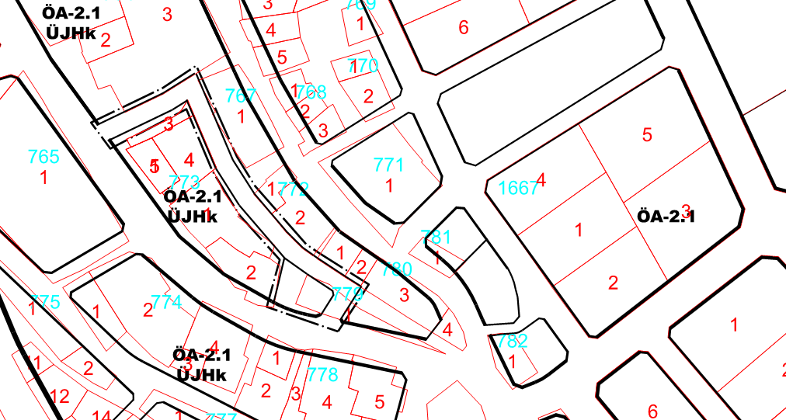
Şekil 2 Kadastral Durum

3.MEVCUT PLAN KARARLARI

3.1. 1/100.000 Ölçekli Çevre Düzeni Planı
Düzenlemeye konu alan; 1 Nolu Cumhurbaşkanlığı Kararnamesi’nin 102. Maddesi uyarınca 28.02.2019 tarihinde değişikliği onaylanmış olan Erzurum-Erzincan-Bayburt Planlama Bölgesi 1/100.000 Ölçekli Çevre Düzeni Planı Revizyonu kapsamında söz konusu çalışma alanı ‘Tarım Alanı’ olarak planlıdır. 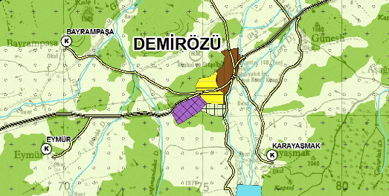

Şekil 3 Çevre Düzeni Planı

3.2. 1/5.000 Ölçekli Nazım İmar Planı
Bayburt Demirözü Nazım İmar Planı bulunmamaktadır.

3.3. 1/1000 Ölçekli Uygulama İmar Planı
Bayburt Demirözü Uygulama İmar Planı kapsamında 779 ada 1 parsel ve 780 Ada 3 Parsel ‘Konut Alanı’ olarak tanımlıdır.
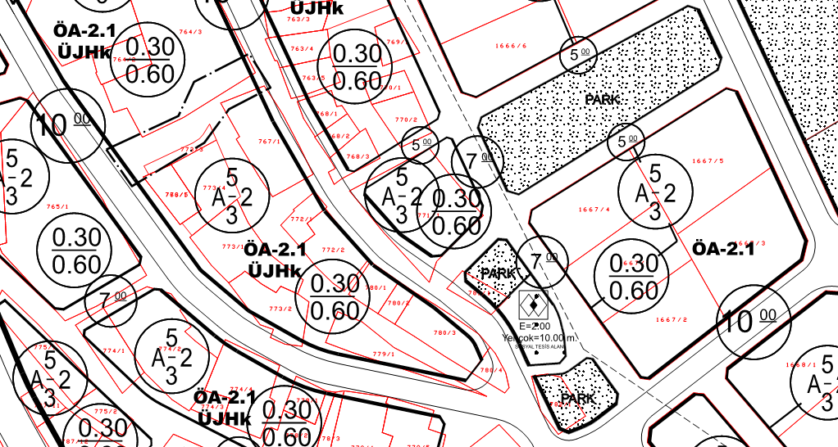

Şekil 4:1/1000 Ölçekli Uygulama İmar Planı

4.PLANLAMA KARARLARI
Bayburt İli Demirözü İlçesi, Güneşli Mahallesi H43-C-09-C-1-A paftasındaki 779 ada 1 Parsel ve 780 ada 3 parselde yer alan taşınmazlar için, Planlama alanında yapılan incelemeler ve ilgili idarenin hizmet ihtiyaçları doğrultusunda, kamu hizmetlerinin daha etkin, erişilebilir ve düzenli bir şekilde sunulabilmesi amacıyla imar planı değişikliği hazırlanmıştır.
Plan değişikliği kapsamında, belediyenin mevcut ve gelecekteki hizmet ihtiyaçlarının karşılanmasına yönelik olarak uygun büyüklükte Belediye Hizmet Alanı planlanmıştır. Söz konusu alan; belediye hizmet birimleri, teknik hizmet yapıları, idari tesisler, bakım-onarım birimleri, depo ve benzeri kamu hizmetlerine yönelik kullanımların oluşturulmasına olanak sağlayacaktır.
Ayrıca, planlama alanı içerisinde yaya erişilebilirliğinin artırılması, ada içerisindeki dolaşımın güvenli ve süreklilik arz edecek şekilde sağlanması, kamu kullanım alanlarına erişimin kolaylaştırılması ve kentsel ulaşım sisteminin güçlendirilmesi amacıyla 5 metre genişliğinde yaya yolu düzenlenmiştir. Planlanan yaya yolu ile ada içerisindeki ulaşım bağlantılarının güçlendirilmesi, yaya sirkülâsyonunun iyileştirilmesi ve kamusal alanların bütüncül bir ulaşım ağı içerisinde birbirine bağlanması hedeflenmiştir.
Hazırlanan plan değişikliği ile kamu yararının gözetilmesi, belediye hizmetlerinin daha verimli sunulması, yaya güvenliğinin artırılması ve planlama alanındaki mekânsal organizasyonun iyileştirilmesi amaçlanmaktadır. Düzenlemenin, üst ölçekli plan kararlarına, 3194 sayılı İmar Kanunu hükümlerine, Mekânsal Planlar Yapım Yönetmeliği esaslarına ve şehircilik ilkeleri ile planlama esaslarına uygun olduğu değerlendirilmiştir.
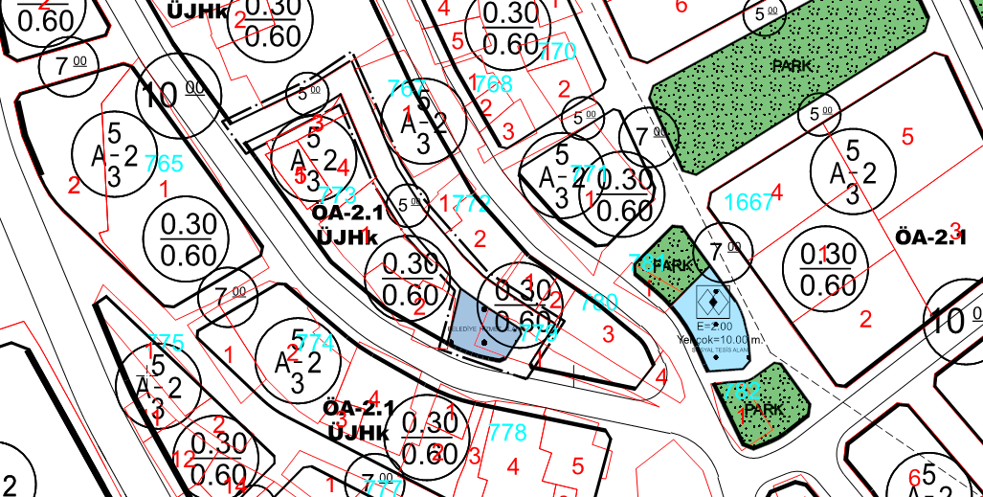

Şekil 5: 1/1000 Ölçekli Uygulama İmar Plan Değişikliği

5. PLAN NOTLARI

- PLAN HÜKÜMLERİNDE BELİRTİLMEYEN HUSUSLARDA, MERİ İMAR PLANI İLE 3194 SAYILI İMAR KANUNU VE İLGİLİ YÖNETMELİK HÜKÜMLERİ GEÇERLİDİR.
- BELEDİYE HİZMET ALANINDA YAPILAŞMA KOŞULLARI (Emsal, Yençok, Yapı Yaklaşma Mesafeleri vb.) İLGİLİ İDARENİN/KURUMUN GÖRÜŞÜ DOĞRULTUSUNDA HAZIRLANACAK AVAN PROJEYE VEYA VAZİYET PLANINA GÖRE BELEDİYESİNCE BELİRLENECEKTİR.

Ebru KATILMIŞ
Şehir Plancısı

ŞİNGAH MAHALLESİ 115 ADA 58-59-60-61-62 PARSEL

